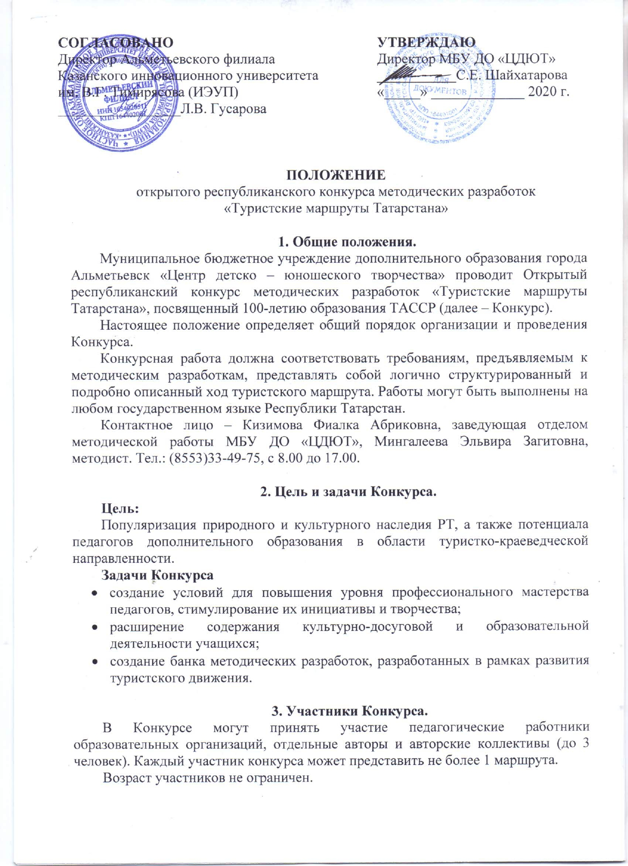

4. Номинации Конкурса
К участию в конкурсе принимаются туристские маршруты в городах Республики Татарстан в номинациях:
- «Лучший культурно-познавательный маршрут» - туристский маршрут, включающий выбор определенной тематической направленности ее раскрытие в ходе маршрута;
- «Лучший маршрут выходного дня» - предполагает туристский маршрут, рассчитанный на два выходных дня;
- «Лучший гастрономический маршрут» - туристский маршрут рассчитан на любой временной период и включает выбор гастрономической тематики, которая будет прослеживаться в ходе всего маршрута;
- «Лучший велосипедный маршрут» - туристский маршрут, где в качестве транспортного средства используется велосипед;
- «Лучший экскурсионный маршрут военно-исторической тематики, посвященный 75-летию ВОВ»;
- «Лучший экскурсионный маршрут по Республике Татарстан»;
- «Лучший этнографический маршрут» - туристский маршрут, посвящённый раскрытию культуры какого-либо этноса;
- «Лучший детский маршрут» - туристский маршрут, рассчитанный для аудитории до 10 лет;
- «Лучший межрегиональный маршрут» - маршрут «добрососедства», рассчитанный на один или два дня, связывающий между собой населенные пункты более 2-х регионов, в которых осуществляется экскурсионная программа;
- «Лучший событийный тур» - туристический маршрут, включающий в себя участие группы в определенном событии (мероприятии, национальном празднике, концерте и т.д).

5.Порядок организации Конкурса
Для организации и проведения конкурса формируется организационный комитет, который осуществляет следующую деятельность:
- принимает материалы конкурсантов для участия в конкурсе;
- подводит и анализирует итоги проведённого конкурса.
Организационный комитет не комментирует решения членов жюри. Оставляет за собой право отклонить заявку на участие в конкурсе коллектива или отдельного автора на основании несоответствия требованиям настоящего положения.

6. Условия и сроки проведения Конкурса
Конкурс проводится с 06.04 по 05.06.2020 года.
Участники конкурса высылают заявку (см. Приложение), текст разработки в одной папке на электронную почту по адресу dopobr1954@mail.ru в срок до 29.05.2020 года.
Файл-заявку необходимо назвать (например, Конкурс методических разработок, Иванова А.А ЦДЮТ, Альметьевск).
Участие в Конкурсе бесплатное.

7. Требования к конкурсной работе
Участникам конкурса следует обратить особое внимание на описание маршрута, а также обеспечение безопасности туристов на маршруте.
Участники конкурса предоставляют следующую информацию:
- заявку на участие в конкурсе по форме согласно Приложению №1;
- схематическую карту и программу маршрута;
- описание маршрута;
- фотографии, презентацию или другую печатную продукцию, описывающую маршрут;
- иную информацию, имеющую отношение к маршруту.
Рекомендуемые параметры: шрифт основного текста - TimesNewRoman. Размер - 14 п. Интервал между строками – 1,5. Выравнивание текста - по ширине.

8. Критерии оценки конкурсной работы
К основным критериям оценки конкурсной документации относятся:
- наличие полного пакета документов в соответствии с п.7 Положения о Конкурсе;
- соответствие названия маршрута тематике и содержанию;
- уникальность и оригинальность идеи, новизна элементов маршрута;
- познавательность маршрута, насыщенность маршрута объектами;
- безопасность маршрута;
- оригинальные методы подачи туристам информации о маршруте;
- востребованность тура, возможность его использования различными группами туристов в зависимости от возраста и материального положения.

9.Подведение итогов Конкурса
Организационный комитет формирует жюри, которое обеспечивает просмотр и оценку представленных материалов, подводит итоги и выявляет победителей. Решение жюри оформляется протоколом и пересмотру не подлежит.
По сумме баллов определяется абсолютный победитель, а также победители 1,2,3 места конкурса в каждой номинации. Остальным конкурсантам вручается диплом участника конкурса. По решению жюри могут быть определены несколько работ - победителей на каждое место, если сумма баллов незначительно отличается.

Информация о результатах конкурса будет размещена 5 июня 2020 г. на сайте МБУ ДО «Центр детско-юношеского творчества» www.edu.tatar.ru г.Альметьевск, в разделе «Организация мероприятий». Рассылка дипломов осуществляется строго по электронной почте (по адресу указанному в заявке участника).

Приложение №1

Заявка на участие

в открытом республиканском конкурсе методических разработок
«Туристские маршруты Татарстана»,
посвященного 100-летию образования ТАССР

№ | Учреждение (полное наименование) | ФИО участника (участников) (полностью), должность | Контактный телефон, электронный адрес | Номинация | Название методической разработки

